[严重！南华大学第二附属医院王晓旭等人论文因图像问题撤稿，关联论文图像重复亟待审视](https://mp.weixin.qq.com/s?__biz=Mzk3NTEwMTE3OA==&mid=2247484666&idx=1&sn=210cd1228f2dfac5e86c90799b48f90a&chksm=c5d1f77513ffb8bce3f6c32f42be4ac9e4b8548150628c4a3d0d27101dbfd16d62101892421a&scene=126&sessionid=1741972985)

[学术荟萃](javascript:void(0);)2025-03-14 07:30:00山东

**Part.1**



**论文简介**

**标题：miR-200b and miR-200c co-contribute to the cisplatin sensitivity of ovarian cancer cells by targeting DNA methyltransferases**

**日期：**2018年11月22日

**单位与作者：**

南华大学第二附属医院Jue Liu、Xiaoxu Wang(通讯作者 音译 王晓旭)

中南大学湘雅医院Xiaobo Zhang

**期刊：*Oncology Letters***

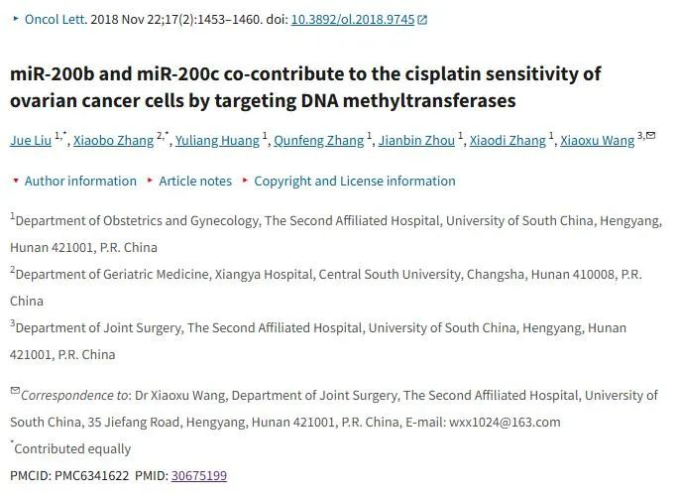

**Part.2**



**图像重复问题**

**#1 至少4篇论文存在相似的流式细胞术。**

Concerning flow cytometry plot similarities across at least 4 papers.

* Figure 4A, Cancer Letters (2013), doi: 10.1016/j.canlet.2013.06.027, discussed here: https://pubpeer.com/publications/C1AD6E1FE5D8C6686DC934F31F913C
* Figure 3C, Oncotarget (2015), doi: 10.18632/oncotarget.4039, discussed here: https://pubpeer.com/publications/B7BFB40425F2C63B9FC1E61E9E9451
* **Figure 2D, Oncology Letters (2018), doi: 10.3892/ol.2018.9745（本文）**
* Figure 3A, Frontiers in Pharmacology (2018) doi: 10.3389/fphar.2018.01248, discussed here: https://pubpeer.com/publications/6851ED170164F13D1F64FE236E4EA6

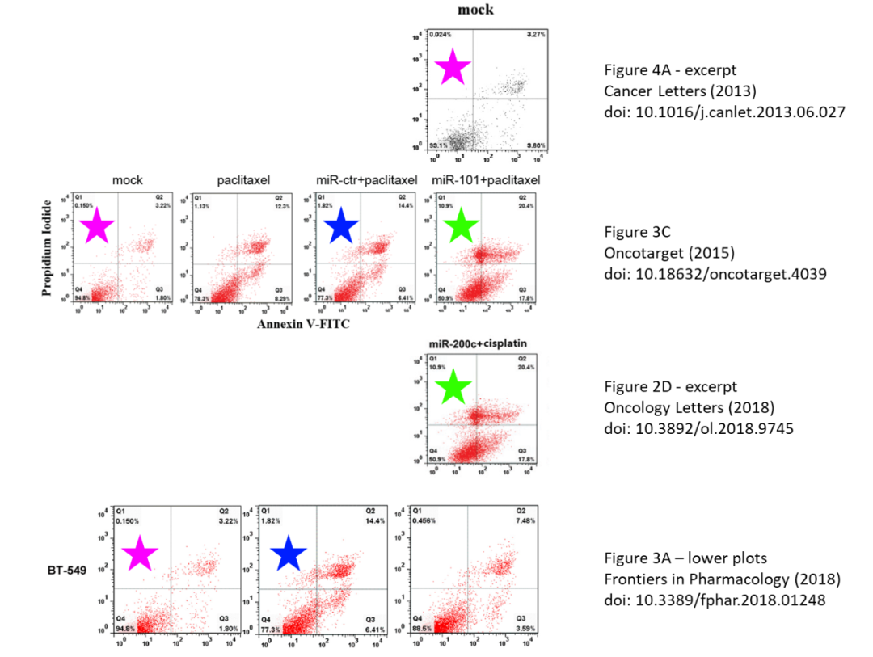

**Part.3**



**撤稿说明**

**2025年3月4日被撤稿：**在这篇论文发表后，一位相关读者提请编辑注意，第 1456 页图 2 中显示的某些流式细胞检测数据已经出现在之前发表的两篇文章中，这两篇文章是由不同研究机构的不同作者撰写的。由于上述文章中有争议的数据在投稿给《Oncology Letters》之前已经发表，编辑决定将这篇论文从杂志上撤下。编辑部已要求作者就这些问题做出解释，但未收到回复。对于给读者带来的不便，编辑深表歉意。

**参考信息：**

https://pmc.ncbi.nlm.nih.gov/articles/PMC6341622/